Portal de

Autoprovisionamiento de Registros DNS

Plan de Gestión de la Configuración y Mantenimiento de Software

Versión 6

Historial de Revisiones

|  |  |  |  |
| --- | --- | --- | --- |
| **Fecha** | **Version** | **Descripción** | **Autor** |
| 15/09/2017 | 1.0 | Versión inicial | Hernán Robalino Gómez |
| 16/09/2017 | 1.1 | Modificación de la introducción, propósito y alcance | Frank Oré Orihuela |
| 29/09/2017 | 1.2 | Organización | Hernán Robalino Gómez |
| 19/10/2017 | 1.3 | Actividades de la SCM | Hernán Robalino Gómez |
| 20/10/2017 | 1.4 | Definición del Formato de Solicitud de Cambios. | Juan Ojeda |
| 25/10/2017 | 1.5 | Actividades de la SCM | Hernán Robalino Gómez |
| 18/11/2017 | 1.6 | Formato de Solicitud de Cambio | Frank Oré Orihuela |
| 29/11/2017 | 1.7 | Proceso de control de cambios | Hernán Robalino Gómez |

Tabla de Contenidos

1. INTRODUCCION 4

2. GESTION DE LA CONFIGURACION 6

2.1. Organización 6

2.2. Roles o responsabilidades 7

2.3. Políticas, directrices o procedimientos 7

2.4. Herramientas, entorno e infraestructura 8

2.5. Calendario 8

3. ACTIVIDADES DE LA SCM 9

3.1. Identificación 9

3.2. Control 11

3.2.1 Definición de linea base 11

3.2.2 Definción de la estructura de la librerias 12

3.2.3 Definiciòn del formato de la solicitud de cambio 13

3.2.4 Definiciòn del plan de gestión de cambio 13

# INTRODUCCION

Llevar a cabo un plan de mantenimiento de software a medida mejorará la calidad del producto final, ya que el mantenimiento de software se puede hacer combinando herramientas de software, métodos y técnicas; pero todo esto está sujeto a los antecedentes de la aplicación de software desarrollado.

Para la empresa Americatel se describen las actividades de gestión de configuración y mantenimiento de software que deben ser llevadas a cabo durante el proceso de desarrollo del proyecto. Se definen tanto los productos que se pondrán bajo control de configuración como los procedimientos que deben ser seguidos por los integrantes del equipo de trabajo.

Este documento describe las actividades de gestión de configuración de software que deben ser llevadas a cabo durante el proceso de desarrollo del proyecto. Aquí se definen tanto los productos que se pondrán bajo control de configuración como los procedimientos que deben ser seguidos por los integrantes del equipo de trabajo.

El Plan de Gestión de la Configuración debe ser aplicado en todos los proyectos de software que sea desarrollado en Americatel.

El gerente del proyecto es responsable de asegurar que el Plan de Gestión dela Configuración sea desarrollado en conjunto con el Plan de Gestión delProyecto. El plan de mantenimento será usado en aquellos productos que se mantendrán un tiempo lo mas largo posible. El mantenmiento se aplicará a programas, código, datos y documentacion de administración y más adelante en el tiempo a productos de software que sean creados durante el desarrollo de nuevo software.

El alcance involucra:

* Identificacion de items de configuración
* Mantenimiento de descripción de los items de configuración.
* Establecimiento y administración del repositorio.
* Mantenimiento de la historia de los items.
* Control de los cambios.
* Construccion de lanzamientos de productos.
* Reporte del estado de la configuración.
* Despliegue de las aplicaciones en los distintos ambientes: desarrollo, plan de aseguramiento de la calidad del software y producción.

A continuación se presentan algunas definiciones que se utilizarán:

* **Comité de Control de la Configuración CCC:** Representa el conjunto de personas que han sido designadas para revisar y aprobar los cambios que se puedan dar en el desarrollo del software.
* **Solicitud de Cambio:**Es el documento formal que se debe presentar al CCC, en él se describe un cambio en los requerimientos del software, una mejora solicitada del software o un problema del software.
* **Ítem de Configuración:** Es un elemento de configuración cuyo cambio puede resultar crítico para el desarrollo del proyecto.
* **Línea Base:**Conjunto de elementos de configuración aprobados que sirven como punto de partida para las futuras versiones. Son especificaciones o productos que se van revisando y sobre los que se ha llegado a un acuerdo y en adelante sirve como base para un desarrollo posterior que puede cambiar solamente a través de procedimientos formales de control de cambios.
* **Control de Cambios:** Es un proceso donde se controla todo el ciclo de vida de los cambios.
* **Versión de Desarrollo:** Es la versión de un sistema o parte de él que está en proceso de cambio por mejoras o correcciones y no está disponible para producción.
* **Versión de Producción:** Es la versión de un sistema o parte de él que el usuario finalpuede utilizar.

A continuación se estan considerando las siguientes referencias:

* Procedimiento de Gestión dela Configuración.
* Procedimiento de Planificación de Proyectos.

# GESTION DE LA CONFIGURACION

La gestión de la configuración nos permite registrar y actualizar en detalle la información relacionada a los cambios realizados en un proyecto, de esta manera siempre tendremos conocimiento de que ha sucedido en el cilco de vida del proyecto.



# Organización

Para realizar la gestionde la configuracion nos estamos organizando de la siguiente manera:

1. El comité de control de configuración CCC.
2. Bibliotecario
3. Gestor de la gestión de configuración
4. Director del proyecto
5. Analista funcional

# Roles o responsabilidades

1. El comité de control de configuración CCC
   * Convocar y dirigir las reuniones de comité
   * Establecer los elementos de la configuración
   * Asignar funciones a los miembros del equipo encargado de la gestion de la configuración.
   * Supervisar e informar sobre el control de cambios que se realizan
   * Infromar y sustentar las solicitudes de cambio
   * Establecer las fechas de las entrega de los entregables a los clientes.
   * Designar al responsable de evaluar el impato del cambio.
   * Reunirse con los usurios para conocer mejor el proceso considerado en el cambio
2. Bibliotecario
   * Preparar el manual de usuario
   * Revisar y actualizar los manuales de la gestion de la configuración
   * Documentar las versiones aprobadas
   * Documentar los entregables a los usuarios
   * Preparar la documentacion para realizar las capacitaciones que sean necesarias.
3. Gestor de la gestión de configuración
   * Dirigir el paln de gestión de la configuración
   * Informar sobre los cambios que no han sido aprobados en los elementos dela configuración
   * Documentar cada elemento de la configuración
   * Informar al comite de control de configuración del estado de todos los cambios que fueron propuesto y de todos los que fueron aprobados
   * Revisar y actualizar el cronograma del proyecto.
   * Docuementar e informar el estado de la liena base para cada elemento dela configuración
   * Analizar con que frecuencia se estan realizando los cambios.
   * Controlar y documentar el codigo fuente

# Políticas, directrices o procedimientos

Las políticas que aplicaremos al plan serán:

* + Política de Gestión: Usaremos herramientas para gestionar las líneas base, serán Git, Google Drive, que nos permitirán almacenar todas las versiones del software y toda la documentación del proyecto. Así mismo todo se almacenará de acuerdo a su fecha y versión, para eliminar una posible pérdida de información.
  + Política de SCM: Todo el proceso de la configuración se realizará mediante las actividades de este estándar, dividiendo en fases el proyecto para su correcta optimización.
  + Política de Cambios: Cualquier cambio solicitado, deberá seguir el proceso habitual, que se compone por rellenar un informe de solicitud del cambio, un análisis del cambio por el CCC y su aprobación o rechazo por éste mismo

# Herramientas, entorno e infraestructura

Para gestionar las linesas bases que va a utilizar las siguientes herramientas:

* **Git Hub:**GitHub es una plataforma de desarrollo colaborativo de software para alojar proyectos utilizando el sistema de control de versiones [Git](http://es.wikipedia.org/wiki/Git)

# Calendario

|  |  |  |
| --- | --- | --- |
| **Actividad** | **Depende de:** | **Comienzo** |
| Planificar el Plan de Configuración |  | En curso |
| Definir Lineas Bases del Proyecto | Plan de configuración | Semana 3 |
| Realizar el Informe Final del SCM | * Gestión del cambio * Información de línea base del proyecto * Plan de configuración | Semana 10 |
| Implementación del control de cambio |  | Semana 5 |

# ACTIVIDADES DE LA SCM

La gestión de la configuración nos permite registrar y actualizar en detalle la información relacionada a los cambios realizados en un proyecto, de esta manera siempre tendremos conocimiento de que ha sucedido en el cilco de vida del proyecto.

# Identificación

3.1.1 Cuadro con los CI clasificados e identificados

|  |  |  |  |  |
| --- | --- | --- | --- | --- |
| **Tipo**  (E=Evolución  F=Fuente  S=Soporte) | **Nombre del Item (CI)** | **Fuente**  (E=Empresa  P=Proyecto  C=Cliente  V=Proveedor) | **Extensión** | **Proyecto** |
| E | Plan de la Gestión de la configuración | E | docx | - |
| E | Plan del Proyecto | P | docx | SGD |
| E | Documento de Análisis Funcional | P | docx | SGD |
| E | Documento de Diseño de la solución | P | docx | SGD |
| E | Capacitaciones. | P | docx | SGD |
| E | Plan de Pruebas | P | docx | SGD |
| E | Manual de Instalación | P | docx | SGD |
| E | Código fuente | P | docx | SGD |
| E | Acta de Cierre de Proyecto | P | docx | SGD |
|  | Diseño de Interfaces | P |  | SGD |
|  | Arquitectura | P |  | SGD |
|  | Base de Datos | P |  | SGD |
|  | Estructura Backend | P |  | SGD |
|  | Desarrollar Login | P |  | SGD |
|  | Desarrollar Funciones Administrador | P |  | SGD |
|  | Solicitud de Cambio | P | docx | SGD |

**3.1.2 Nomenclatura de la identificación**

|  |  |  |
| --- | --- | --- |
| **Nomenclatura** | **Entregable** | **Tipo** |
| SGD_PP | Plan del Proyecto | Análisis |
| SGD_AF | Documento de Análisis Funcional | Análisis |
| SGD_DD | Documento de Diseño | Diseño |
| SGD_RFC | Solicitud de Cambio |  |
| SGD_MU | Manual de Usuario |  |
| SGD_RQ | Documento de Definición de Requisitos | Análisis |
| Sgd_cp | Cronogrma del Proyecto | Análisis |

**3.1.3 Lista de item con la nomenclatura**

|  |  |
| --- | --- |
| **Nomenclatura** | **Nombre del Item (CI)** |
| SGD_PP | Plan del Proyecto |
| SGD_AF | Documento de Análisis |
| SGD_DD | Documento de Diseño |
| SGD_RFC | Solicitud de Cambio |
| SGD_MU | Manual de Usuario |
| SGD_RQ | Documento de Definición de Requisitos |
| SGD_CP | Cronograma del Proyecto |

# Control

# 3.2.1 Definición de linea base

|  |  |
| --- | --- |
| **Linea Base** | **Productos** |
| Planificación | Plan de proyecto  Plan de SCM  Plan de SQA  Especificación preliminar de requerimientos |
| Especificación de requerimientos | Especificación de requerimientos |
| Diseño | Diseño preliminar  Diseño detallado  Plan de pruebas |
| Código | Especificación de los casos de prueba  Especificación de los procedimientos  Código  Documentación del código  Resultados de la prueba de unidad |
| Integración y prueba | Resultados de las pruebas |
| Aceptación y entrega | Software  Documentación del software  Descripción de la versión del software |

# 3.2.2 Definción de la estructura de la librerias

# 3.2.3 Definiciòn del formato de la solicitud de cambio

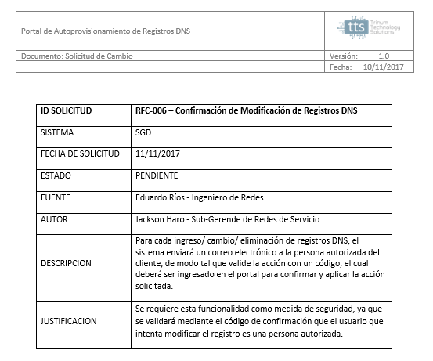

# 3.2.4 Definiciòn del plan de gestión de cambio

Se define como una adaptación a la nueva estrategia empresarial. Tiene como objetivo la integración de la misma en los nuevos modelos económico-empresariales actuales y futuros.

La coordinación de la gestión del cambio está a cargo de la dirección, junto con los jefes de equipo de cada área que, desde el despliegue del plan estratégico, se encargarán de su implantación, administración, seguimiento y evaluación.

Para la adecuada implantación del plan del cambio se desarrollará un seguimiento y evaluación de diferentes hitos dentro de la estructura empresarial:

* Definición y aceptación del nuevo plan estratégico.
* Desarrollo del nuevo método.
* Plan de comunicación interno. Desarrollo del plan de comunicación que debe ser implantado en la empresa: objetivos, contenidos, personas involucradas, coordinadores, plan de acción y tiempos.
* Plan de formación e implantación del cambio institucional.
* Evaluación de resultados: mediante un análisis previo de expectativas, necesidades y solicitudes, se podrá analizar los resultados de la formación, de los talleres y de la comunicación.
  + Consecución de objetivos y de trasferencia de resultados para finalmente, analizar la consecución de resultados, aplicación y niveles de logro competencial.
  + Posterior a estos estudios podrán detallar la evolución del impacto y de rentabilidad.

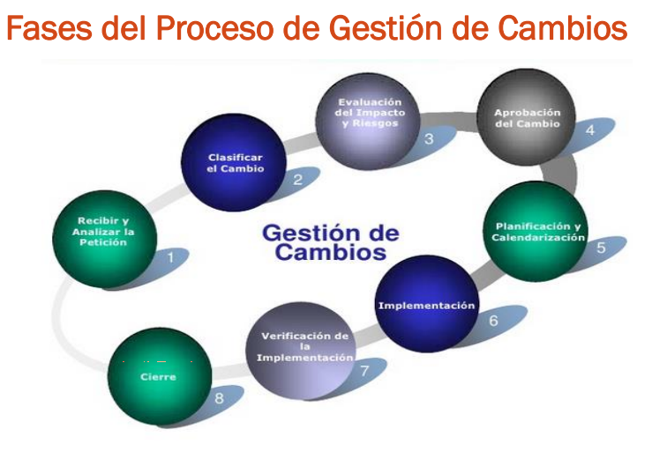Fase 1: Recibir y analizar la petición

La solicitud de cambio debe analizarse considerando su eventual impacto en costo, plazos y recursos. Modificar el Plan delProyecto en función de los cambios aprobados en el ciclo que resulte más apropiado.

Fase 2: Clasificar el cambio

Se debe clasificar cada solicitud de cambio de acuerdo a la naturaleza o prioridad del cambio solicitado

Fase 3: Evaluación del impacto y riesgo

Cuando se analizan los riesgos es importante cuantificar el nivel de incertidumbre y el grado de pérdidas asociado con cada riesgo. Los riesgos del proyecto identifican los problemaspotenciales de presupuesto, planificación temporal, personal (asignación y organización), recursos. cliente y requisitos y su impacto en un proyecto de software.Los riesgos técnicos ocurren porque el problema es más difícil de resolver de lo que pensábamos

Fase 4: Aprobación del cambio

Una vez que los cambios solicitados han sido aprobados se debe llevar un proceso para poder

incorporar las nuevas especificaciones al nivel de avance actual que se tiene del proyecto.

Fase 5: Planificación y calendarización

Se debe planificar el cambio considerando, los recursos necesarios como: persona, tiempo, etc.

Fase 6: Implementación

Para que un cambio produzca los resultados que esperamos, es necesario que antes haya sidoplanificado y preparado. Posterior mente debe ser implementado y se espera que mejore elcomportamiento del software

Fase 7: Verificación de la implementación

En esta fase se realizan todos los procesos de comprobación y análisis que aseguran que el cambio realizado está acorde a su especificación y cumple las necesidades de quien lo ha solicitado.

Fase 8: Cierre

Cuando se ha verificado que el cambio reune con lo que ha sido especificado y no hay ninguna objeción por el solicitante, se da el cierre de la solicitud de cambio.

**SOLICITUD DE CAMBIO (RFC)**

una solicitud de cambios contiene una propuesta formal de modificaciones a la línea base o documento de proyecto, que se presenta para aprobación al comité de cambios de proyecto u otra entidad designada en el plan de dirección de proyectos.

|  |  |
| --- | --- |
| **SOLICITUD DE CAMBIO (RFC)** | |
| **Id Solicitud** | C005 |
| **Sistema:** Gestión de sistemas DNS - GSD | **Fecha:** 15/11/2017 |
| **Fuente:** Hernán Robalino –Soporte Técnico |  |
| **Autor:** Warren Roque –Sub Gerente de Sistemas |  |
| **Descripción:** El cambio consiste en la interface que presenta los tipos de registros, es decir que ahora se requiere que en dicha interface se debe presentar todos los tipos de registros en una “grilla”, para que el usuario seleccione el tipo de registro que desea. | |
| **Justificación:** El cambio va permitir que cualquier usuarios sea mejor orientado en visualizar todos los tipos de registros que el puedo realizar, de esta manera solo se limitara a seleccionar el que mejor se adapta a su necesidad. | |

TIPIFICACION DE LOS CAMBIOS

En nuestro proyecto se esta considerando tres tipos de cambios.

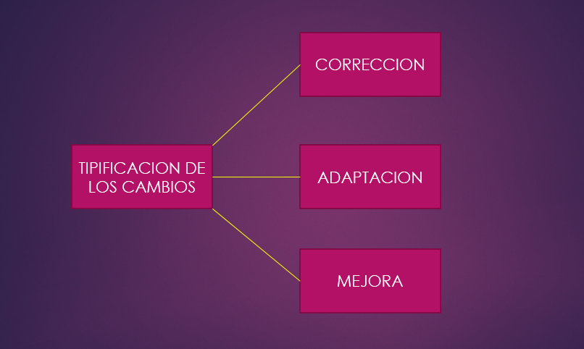

Corrección

Corrige los defectos encontrados en el software, y que originan un comportamiento distinto al deseado.

Adaptación

Cuando se requiere cambiar el entorno de uso de la aplicación (que incluye al sistema operativo, a la plataforma de hardware o, en el caso de las aplicaciones web, al navegador)

Mejora

El usuario puede solicitar el agregado de nuevas funcionalidades o características no contempladas al momento de la implementación del software.

**PRIORIDAD DE LOS CAMBIOS**

De acuerdo al tipo del cambio, la urgencia del mismo y su impacto se ha establecido una tabla de priodidad de cambios

|  |  |  |  |
| --- | --- | --- | --- |
| **IMPACTO**  **URGENTE** | **ALTO** | **MEDIO** | **BAJO** |
| **ALTO** | 3 | 3 | 2 |
| **MEDIO** | 3 | 2 | 1 |
| **BAJO** | 2 | 1 | 1 |

**Tabla de prioridades**

3: El cambio debe ser atendido considerando solo a partir de la fase 4 del proceso de gestion del cambio.

2: El cambio debe ser atendido considerando solo a partir de la fase 3 del proceso de gestion del cambio.

1: El cambio debe ser atendido considerando todas la fases del prroceso de gestion de cambios.

**Fase 1: Recibir y analizar la petición**

|  |
| --- |
| **Actividades** |
| * Ingresar la solicitud de cambio al sistema * Designar al responsable del cambio |
| **Documentación** |
| * Formato de la solictud del cambio * Tabla de prioridades |
| **Politicas** |
| * Aprobación formal de los cambios propuestos; * Identificación y registro de los cambios significativos realizados; * Comunicación de detalles de cambios a todas las áreas pertinentes * Las nuevas versiones y las modificaciones de los programas aplicativos deben someterse a procedimientos formales de revisión, registro y aprobación, antes de la implementación definitiva en el ambiente de producción. |

**Fase 2: Clasificar el cambio**

|  |
| --- |
| **Actividades** |
| * Identificar el tipo de cambio y su prioridad * Identificar su prioridad |
| **Documentación** |
| * Solicitud de cambio ingresada |
| **Politicas** |
| * En cualquiera de los casos la Petición de cambio debe ser devuelta al departamento o persona que la solicito con el objetivo de que se puedan realizar nuevas alegaciones a favor de dicha Petición de cambio o para que pueda ser consecuentemente modificada.Las nuevas versiones y las modificaciones de los programas aplicativos deben someterse a procedimientos formales de revisión, registro y aprobación, antes de la implementación definitiva en el ambiente de producción. |

**Fase 3: Evaluación del impacto y riesgo**

|  |
| --- |
| **Actividades** |
| * Analizar el impacto del cambio * Evaluarse si el cambio ha de ser implementado aisladamente o dentro de un "paquete de cambios" que formalmente equivaldrían a un solo cambio. * Analizar los riesgos asociados al cambio. |
| **Documentación** |
| * Solicitud de cambio ingresada |
| **Politicas** |
| * Una solicitud de cambio puede ser simplemente rechazada si se considera que el cambio no está  justificado o se puede solicitar su modificación si se considera que algunos aspectos de la misma son susceptibles de mejora o mayor definición. * La prioridad determina la dificultad e impacto de la Petición de cambio y será el parámetro relevante para determinar la asignación de recursos necesarios, los plazos previstos y el nivel de autorización requerido para la implementación del cambio |

**Fase 4: Aprobación del cambio**

|  |
| --- |
| **Actividades** |
| * Identificar los recursos necesarios para llevar a cabo el cambio con garantías de éxito analizar el cambio y su impacto en otros módulos. * Evaluar los beneficios para los costes asociados al proceso de cambio. |
| **Documentación** |
| * Solicitud de cambio ingresada |
| **Politicas** |
| * En el caso de cambios que tengan un alto impacto debe también consultarse a la dirección pues  pueden entrar en consideración aspectos de carácter estratégico y de política general de la organización. |

**Fase 5: Planificación y calendarización**

|  |
| --- |
| **Actividades** |
| * Asociar tiempos a las tareas incolucradas en el cambio * Asociar recursos a las tareas incolucradas en el cambio |
| **Documentación** |
| * Solicitud de cambio ingresada * Versiones de calendarización |
| **Politicas** |
| * El CCC debe reunirse periódicamente para analizar y eventualmente aprobar las peticiones de cambio pendientes y elaborar la petición de cambio o calendario del cambio correspondiente. |

**Fase 6: Implementación**

|  |
| --- |
| **Actividades** |
| * Verificar que el software desarrollado como el hardware adquirido se ajustan a las especificaciones predeterminadas * Analizar el cambio y su impacto en otros módulos |
| **Documentación** |
| * Solicitud de cambio ingresada |
| **Politicas** |
| * El entorno de pruebas debe ser realista y simular adecuadamente el entorno de producción |

**Fase 7: Verificación de la implementación**

|  |
| --- |
| **Actividades** |
| * Verificar que se cumplieron los objetivos previstos * Verificar si el cambio provocó problemas o interrupciones del servicio |
| **Documentación** |
| * Solicitud de cambio ingresada |
| **Politicas** |
| * Encuestas a los usuarios para medir la satisfacción del cambio. * Permitir el acceso restringido de usuarios al entorno de pruebas para que realicen una valoración preliminar de los cambios realizados. |

**Fase 8: Cierre**

|  |
| --- |
| **Politicas** |
| * Si la evaluación final determina que el proceso y los resultados han sido satisfactorios seprocederá al cierre de la solicitud de cambio y toda la información se incluirá en la revisión post Implementación asociada |

**LINEAS BASES**

Son, elementos desarrollado durante la planificación que nos permiten establecer “la ruta” a seguir para realizar el proyecto y alcanzar sus objetivos. Una vez establecidas las líneas base nos permite determinar en cualquier momento si estamos siguiendo el plan o no y que tanto nos desviamos de este, y, por ende, que tanto nos alejamos del cumplimiento de las metas u objetivos del proyecto.

**LINEAS BASES A CONSIDERAR**

|  |  |  |
| --- | --- | --- |
| **Linea Base** | **Evento/Hito** | **Items de configuración** |
| Linea Base Funcional | | |
| Linea base de planificación y análisis | Al final de la fase de análisis. | * Plan de análisis * Requerimientos del sistema * Plan de calidad * Plan de gestión de laConfiguración * Plan de pruebas de aceptación. |
| Linea Base de Asignación | | |
| Linea base de diseño | Al final de la fase de diseño de alto nivel. | * Arquitectura * Interfaces de subsistemas * Plan de pruebas desistema. |
| Linea Base de Diseño | | |
| Linea base de diseño detallado | Al final de la fase de diseño detallado | * Diseño de subsistemas * Plan de pruebas deintegración |
| Linea Base de Producto | | |
| Linea base de construcción | Al final de la codificación | * Código fuente * Objeto y ejecutable * Resultados de pruebas de integración. * Versión preliminar de los manuales |
| Linea Base de Explotación | | |
| Linea base de aceptación y entrega | Al final de la implantación | * Resultados depruebas de sistema. * Documentación de usuario |

1. **Documentos:**

* El responsable es el Gestor de Configuración.
* Se encarga de mantener actualizada la documentación de todos los proyectos.

|  |  |
| --- | --- |
| **ROL** | **TIPO DE ACCESO** |
| Gestor de Configuración | Leer, escribir, ejecutar y eliminar |
| Bibliotecario | Leer. |
| Equipo de desarrollo | Leer. |

1. **Línea Base:**

* El responsable es el Gestor de la configuración.
* Es el encargado de mantener actualizado las líneas bases, éstas dependerán de los ítems de cada proyecto.
* Contiene las versiones revisadas y aprobadas de los Ítems.

|  |  |
| --- | --- |
| **ROL** | **TIPO DE ACCESO** |
| Gestor de Configuración | Leer, escribir, ejecutar y eliminar. |
| Equipo de desarrollo | Leer y ejecutar. |
| Bibliotecario | Leer |

1. **Desarrollo:**

* El responsable es el Gestor de la configuración.
* Es el encargado de mantener actualizado los desarrollos realizados para cada proyectoo.
* Contiene las versiones revisadas y aprobadas de los Ítems.

|  |  |
| --- | --- |
| **ROL** | **TIPO DE ACCESO** |
| Gestor de Configuración | Leer, escribir, ejecutar y eliminar. |
| Equipo de desarrollo | Leer y ejecutar. |
| Bibliotecario | Leer |

1. **Release y Entrega:**

* El responsable es el Gestor de la configuración.
* Es el encargado de mantener actualizado los release de cada proyecto y validarlo.
* Contiene las versiones revisadas y aprobadas de los releases.

|  |  |
| --- | --- |
| **ROL** | **TIPO DE ACCESO** |
| Gestor de Configuración | Leer, escribir, ejecutar y eliminar. |
| Equipo de desarrollo | Leer y ejecutar. |
| Bibliotecario | Leer |

**3.3 ESTADO DE CONTABILIDAD DE LA CONFIGURACION DEL SOFTWARE**

Define e implementa los procedimientos para poder ofrecer una vista del proceso (visibilidad) y para poder registrar la evolución del producto (trazabilidad). Es un mecanismos para determinar qué ha ocurrido en el proceso de desarrollo y cuándo. El beneficio de llevar una contabilidad del estado de la configuración se ve reflejado en: ahorro de tiempo y dinero al no repetir cosas previamente hechas.

**REPORTE PARA EL CONTROL DE LA CONFIGURACION**

Describe los requerimientos de información del proyecto. Qué se requiere, por quién, frecuencia de los reportes, qué es lo que contienen las liberaciones, a quién se libera y cuándo, en qué medio se realiza, problemas que se pueden presentar en las liberaciones del producto y forma de corregirlos, instrucciones de instalación, entre otras.

|  |  |
| --- | --- |
| **ID:** | **RC-001** |
| **Autor:** | Juan Ojeda |
| **Titulo:** | Control de versiones de un ítem |
| **Propósito:** | Realizar un seguimiento y control del correcto versionamiento de un ítem específico de la gestión de la configuración. |
| **Entrada:** | ID del Proyecto  ID del Ítem |
| **Salida:** | Lista de versiones del ítem  Fecha  Descripción o etiqueta  Usuario |

|  |  |
| --- | --- |
| **ID:** | **RC-002** |
| **Autor:** | Jesús Alanya |
| **Titulo:** | Lista de Ítems de la gestión de la configuración. |
| **Propósito:** | Contar con un listado de ítems que sirva para hacer contraste para el control y la auditoría. |
| **Entrada:** | Id del Proyecto  Rango de Fechas  Estado |
| **Salida:** | Id del ítem  Descripción del ítem  Ruta de la ubicación del ítem  Usuario de la última modificación  Fecha de la última modificación |

|  |  |
| --- | --- |
| **ID:** | **RC-003** |
| **Autor:** | Juan Lara |
| **Titulo:** | Lista de ítems afectados en una solicitud de cambio. |
| **Propósito:** | Lista de los ítems que son impactados debido a una solicitud de cambio. |
| **Entrada:** | Id Solicitud de Cambio  Id Proyecto |
| **Salida:** | Usuario quién solicito el cambio.  Tipo de Cambio (mejora,error, adiciona).  Lista de Ítem:   * + 1. Id Ítem     2. Nombre del Ítem     3. Versión del ítem     4. Fecha de Modificación     5. Autor de la modificación     6. Comentario u Observación |

|  |  |
| --- | --- |
| **ID:** | **RC-004** |
| **Autor:** | Frank Oré |
| **Titulo:** | Listado de solicitudes de cambios. |
| **Propósito:** | Mostrar un listado del estado de las peticiones de solicitudes de cambio realizadas por proyecto. |
| **Entrada:** | Id Solicitud de Cambio  Id Proyecto  Rango de Fechas  Estado |
| **Salida:** | Id Solicitud de Cambio  Id Proyecto  Nombre del Proyecto  Descripción de la solicitud  Estado  Usuario que solicitó el cambio  Usuario que aprobó la solicitud  Usuario que atendió la solicitud |

|  |  |
| --- | --- |
| **ID:** | **RC-005** |
| **Autor:** | Jesus alanya |
| **Titulo:** | Lista de solicitud de Cambio Aprobadas pero no implementadas |
| **Propósito:** | Tener una lista de las solicitudes de cambio sin ser procesadas |
| **Entrada:** | Id Proyecto |
| **Salida:** | Id solicitud de Cambio  Fecha Solicitud  Estado de la solicitud(completa, proceso, nulo)  Nombre Aprobador  Id Item  Nombre de Item  Autor de la solicitud |

|  |  |
| --- | --- |
| **ID:** | **RC-006** |
| **Autor:** | Jesus Alanya |
| **Titulo:** | Lista de desarrolladores trabajando en una solicitud de cambio |
| **Propósito:** | Tener una lista del recurso humano dedicado a implementar una solicitud de cambio |
| **Entrada:** | Id Proyecto  Id solicitud de Cambio |
| **Salida:** | Id Proyecto  Id Item  Nombre Empleado  Fecha de Inicio  Fecha de Cierre |

|  |  |
| --- | --- |
| **ID:** | **RC-007** |
| **Autor:** | Jesus Alanya |
| **Titulo:** | Lista de item afectados por una solicitud de cambio |
| **Propósito:** | Tener una Lista de Item con problemas por una solicitud de cambio |
| **Entrada:** | Id solicitud de Cambio  Id Proyecto |
| **Salida:** | Usuario quien solicito la petición de cambio  -Tipo de Cambio (mejora, error, adiciona).  -Lista de Item:  -Nombre del ítem  -Versión del ítem  -Fecha de modificación  -Autor de la modificación  -Comentario |

**3.4 AUDITORIA DE LA CONFIGURACION DEL SOFTWARE**

Una auditoría es una verificación independiente de un trabajo o del resultado de un trabajo o grupo detrabajos para evaluar su conformidad respecto de especificaciones, estándares, acuerdos contractualesu otros criterios. La auditoría de la Configuración es la forma de comprobar que efectivamente el producto que se está construyendo es lo que pretende ser.La auditoria se plantea las siguientes interrogantes:Se ha hecho el cambio especificado en la RFC; Se han incorporado modificaciones adicionales; Se ha llevado acabo una revisión técnica formal para comprobar la corrección técnica;Se han seguido adecuadamente estándares de ingeniería de Sw; etc.

**REPORTE PARA LA AUDITORIA DE LA CONFIGURACION**

|  |  |
| --- | --- |
| **Codigo de Reporte** | **RAC-001** |
| **Tipo de Reporte** | Auditoría de la Configuración |
| **Nombre del Reporte** | Lista de solicitudes de cambio aceptadas en n rango de tiempo. |
| **1. Propósito** | Mostrar una lista de las solicitudes de cambio aceptadas ordenadas por prioridad. |
| **2. Parametros de entrada:** | Id Proyecto  Rango de Fechas |
| 1. **Datos de salida:** | Listado de solicitudes de cambio aceptadas.  Prioridad asignada  Fecha de aceptación  Usuario que creo la solicitud  Usuario que aprobó la solicitud |

|  |  |
| --- | --- |
| **Codigo de Reporte** | **RAC-002** |
| **Tipo de Reporte** | Auditoría de la Configuración |
| **Nombre del Reporte** | Lista de casos de usos modificados por una solicitud de cambio. |
| **1. Propósito** | Mostrar una lista de todos los casos de usos que fueron modificados a consecuencia de una solicitud de cambio aprobada. |
| **2. Parametros de entrada:** | Id Proyecto  Id Solicitud del Cambio |
| 1. **Datos de salida:** | Código del caso de uso  Descripción o etiqueta del caso de uso  Versión  Fecha de la última modificación del CU  Usuario que realizó el cambio del CU |

|  |  |
| --- | --- |
| **Codigo de Reporte** | **RAC-003** |
| **Tipo de Reporte** | Auditoría de la Configuración |
| **Nombre del Reporte** | Lista de items modificados por una solicitud de cambio. |
| **1. Propósito** | Mostrar una lista de todos los item involucrados a consecuencia de una solicitud de cambio aprobada. |
| **2. Parametros de entrada:** | Id del proyecto.  Id de la solicitud de cambio |
| 1. **Datos de salida:** | Código del item  Descripción o Etiqueta del item  Version  Fecha de la ultima modificación del item  Usuario que realizo el cambio del item |

|  |  |
| --- | --- |
| **Codigo de Reporte** | **RAC-004** |
| **Tipo de Reporte** | Auditoría de la Configuración |
| **Nombre del Reporte** | Lista del Estado de las solicitudes de cambio. |
| **1. Propósito** | Proporcionar un informe del estado de implementación de las solicitudes de cambio. |
| **2. Parametros de entrada:** | Id del proyecto  Rango de fechas de solicitudes de cambio |
| 1. **Datos de salida:** | Código de la solicitudes de cambio  Estado de la solicitud de cambio (Iniciado, en proceso, finalizado, en verificación, Cerrado, etc.)  Fecha de ingreso de la solicitud.  Prioridad asignada.  Usuario que creó la solicitud  Usuario que aprobó la solicitud |

|  |  |
| --- | --- |
| **Codigo de Reporte** | **RAC-005** |
| **Tipo de Reporte** | Auditoria de configuración |
| **Nombre del Reporte** | Listas de Pruebas Unitarias modificadas por solicitud de Cambio |
| **1. Propósito** | Mostrar una lista de todas las pruebas unitarias a consecuencia de una solicitud de cambio aprobada. |
| **2. Parametros de entrada:** | Codigo del Proyecto  Codigos de las Pruebas  Codigo de la Solicitud de Cambio |
| 1. **Datos de salida:** | Codigo del Item  Descripción del Item  Version  Fecha de la ultima Modificación  Usuario que realizo el cambio del item |

|  |  |
| --- | --- |
| **Codigo de Reporte** | **RAC-007** |
| **Tipo de Reporte** | Auditoria de configuración |
| **Nombre del Reporte** | Listas de Requisitos Funcionales modificadas por solicitud de Cambio |
| **1. Propósito** | Mostrar una lista de todas los requisitos funcionaes a consecuencia de una solicitud de cambio aprobada. |
| **2. Parametros de entrada:** | Codigo del Proyecto  Codigos de Requisitos Funcionales  Codigo de la Solicitud de Cambio |
| 1. **Datos de salida:** | Codigo del Item  Descripción del Item  Version  Fecha de la ultima Modificación  Usuario que realizo el cambio del item |

|  |  |
| --- | --- |
| **Codigo de Reporte** | **RAC-008** |
| **Tipo de Reporte** | Auditoria de la configuracion |
| **Nombre del Reporte** | Reporte de Casos de Auditoria |
| **1. Propósito** | Tener un listado de los casos generados por auditorias previas y su estado |
| **2. Parametros de entrada:** | Id Auditoria  Id Proyecto  Rango de fechas |
| 1. **Datos de salida:** | Código del item Descripción del item Version Fecha de la última modificación del item Usuario que realizó el cambio del item  Estado de la solicitud de cambio(Completo, proceso, nulo) |

**3.5 ENTREGA Y GESTION DE RELEASE**

Es el proceso de entregas de software nuevo o de actualizaciones del software. El proceso es mucho más que crear una nueva versión o actualizar un programa. Cuando se necesita una nueva entrega hay que seguir varios pasos. Reunir las nuevas exigencias y conocer las dependencias con las componentes existentes es el primer paso. Después se puede producir la nueva versión, se le somete a prueba y se prepara la nueva entrega. La entrega que es llevada finalmente al entorno de operaciones consiste en un archivo listo para ser instalado, con los manuales de uso.

El objetivo principal de Release Management es construir, probar y entregar los modulos que conforman el software, el cual deberar cumplir los requisitos de las partes interesadas y los objetivos previstos.

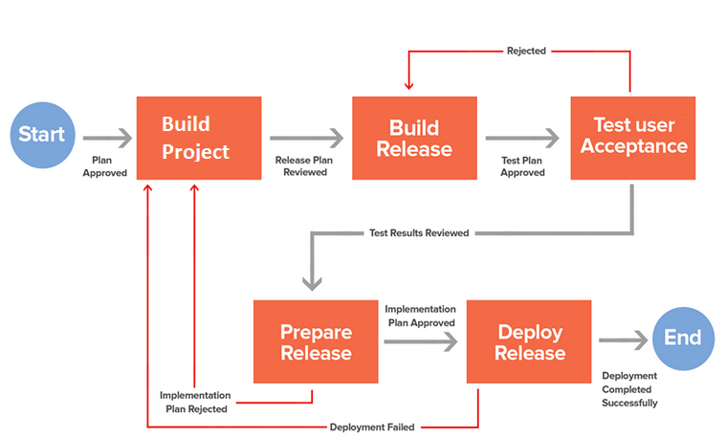

**ESTRUCTURA DEL PAQUETE DE LIBERACION**

**Pase a Producción**

El pase a producción comprende una serie de actividades que involucran a las áreas de desarrollo, calidad, producción y al usuario final. Las actividades son las siguientes:

|  |  |
| --- | --- |
| Actividad | Responsable |
| Solicitar conformidad a Aseguramiento de Calidad. | Jefe de Proyecto |
| Da conformidad. | Analista de Calidad |
| Solicita conformidad a usuario/cliente, | Jefe de Proyecto |
| Da conformidad, | Usuario/Cliente |
| Realiza despliegue a producción. | Operador de Producción |
| Verifica la operatividad. Si hay problemas se hace roll-back. | Jefe de Producción |
| Se levanta acta. | Jefe de Proyecto. |

El despliegue a producción es un proceso automatizado que se realiza mediante la ejecución de scripts.

**El documento de liberación contiene la siguiente estructura:**

|  |  |
| --- | --- |
| Formato de Liberación | |
| Sistema | Identificación del sistema |
| Versión | Versión de línea de base |
| Módulo | Identificación del módulo |
| Fecha | Fecha de liberación |
| Responsable de la liberación | Nombre y cargo del responsable de liberación |
| Autorizado por QA | Nombre y cargo de la persona de QA que autoriza |
| Documento de Aprobación de QA | Referencia de documento de aprobación de QA |
| Autorizado por Usuario | Nombre de usuario que autoriza |

**Estructura del paquete de liberación**

El paquete de liberación está conformado por archivos que han sido pre-compilados y probados previamente en un ambiente de Pruebas. A continuación se muestra a manera de ejemplo parte de la estructura del paquete de liberación del proyecto SGD:

|  |  |  |
| --- | --- | --- |
| Item | Ubicación | Extensión |
| SGD-ScriptSP1 | \\SGD-01122017-01\1-SPScripts | .sql |
|  |  |  |
|  |  |  |
|  |  |  |
|  |  |  |
|  |  |  |
|  |  |  |